Интегральные сенсоры угловых скоростей и линейных ускорений LR-типа на основе углеродных нанотрубок

И.Е. Лысенко ^{1,2}, А.В. Лысенко ³

¹ФГАОУ ВПО «Южный федеральный университет», г. Таганрог
²ООО «Центр нанотехнологий», г. Таганрог
³ФГБОУ ВПО «Пензенский государственный университет», г. Пенза

Возникшая в конце ХХ века на стыке электроники, механики и оптики микросистемная техника (МСТ), включающаяся в себя сверхминиатюрные механизмы, приборы, машины с ранее недостижимыми массогабаритами и энергетическими показателями, создаваемые интегрально-групповыми процессами микро- и нанотехнологий является одним из наиболее динамично развивающихся научно-технических направлений [1-3].
На рис. 1 представлена топология микромеханического сенсора угловых скоростей и линейных ускорений LR-типа на основе углеродных нанотрубок [4].

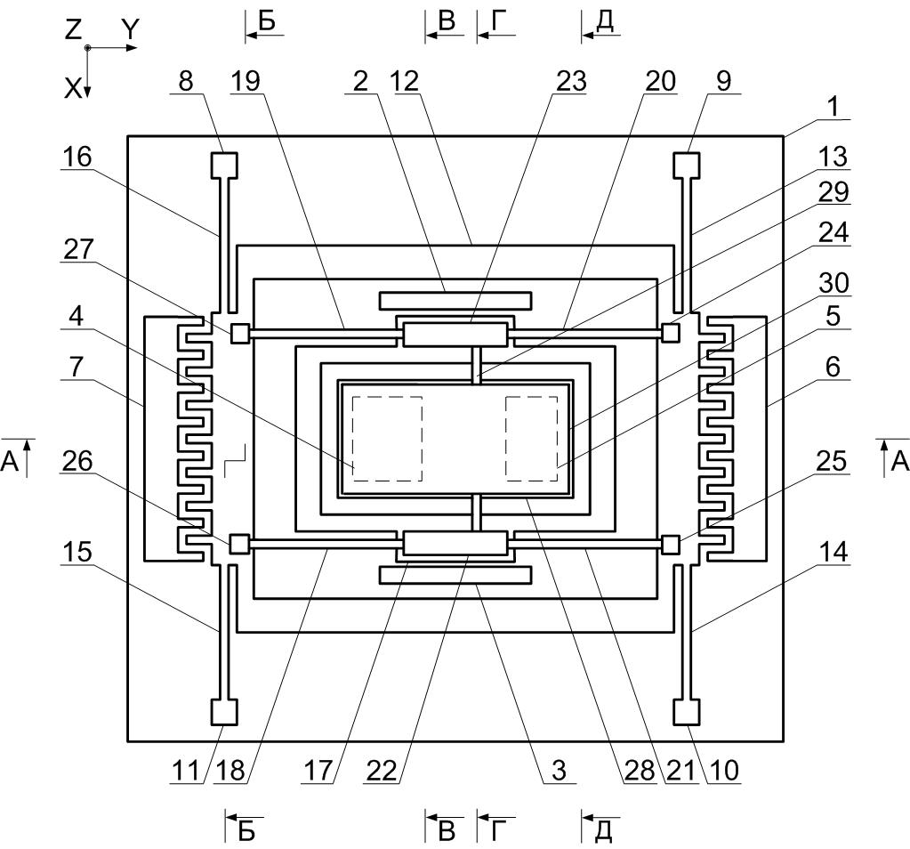

Рисунок 1- Топология интегрального сенсора угловых скоростей и линейных ускорений LR-типа на основе углеродных нанотрубок

Предложенный сенсор содержит подложку 1, неподвижные электроды емкостных преобразователей перемещений 2-5, неподвижные электроды электростатических приводов с гребенчатыми структурами с одной стороны 6, 7, опоры 8-11, подвижный электрод электростатического привода 12, упругие балки 13-16 и 18-21, внутреннюю рамку 17, элементы крепления 22-27, инерционную массу 28, торсионную балку 29, дополнительную инерционную массу 30.
По сравнению с аналогичными устройствами, предлагаемый интегральный микромеханический сенсор с наноразмерными элементами позволяет сократить площадь подложки, используемую под размещение измерительных элементов величин угловой скорости и ускорения, за счет использования упругих балок, выполненных на основе углеродных нанотрубок.
Предложенный интегральный гироскоп-акселерометр LR-типа с двумя осями чувствительности является одномассовым наномеханическим сенсором. Выделение сигналов одномассовых наномеханических сенсоров, несущих информацию о колебаниях и перемещениях чувствительного элемента отдельно по оси движения и двум осям чувствительности не представляет больших проблем. Однако выделить сигналы, несущие информацию исключительно о колебаниях чувствительных элементов под действием сил инерции Кориолиса и его перемещениях под действием сил инерции затруднено в силу отсутствия противофазного движения чувствительных элементов. Для устранения данного недостатка в работе предлагается использовать два разработанных микро- и наномеханических устройства одновременно.
С помощью преобразователей емкость-напряжение (ПЕН), на основе трансрезистивных усилителей, изменения емкостей ЕПП преобразуются в электрические сигналы в виде биений, амплитуда которых несет информацию о колебаниях и перемещениях чувствительных элементов отдельно по двум осям чувствительности.
Операции по выделению сигналов обусловленных действием сил инерции Кориолиса и сил инерции по двум осям РЧ могут быть выполнены при аналоговой обработке сигналов:
– ΔU₁₄=U₁-U₄ – обеспечивает выделение составляющей изменения сигналов сенсора, обусловленной действием угловой скорости вдоль оси чувствительности Z;
– ΔU₂₄=U₂-U₄ – обеспечивает выделение составляющей изменения сигналов сенсора, обусловленной действием линейного ускорения вдоль оси чувствительности Х;
– ΔU₅₃=U₅-U₃ – обеспечивает выделение составляющей изменения сигналов сенсора, обусловленной действием линейного ускорения вдоль оси чувствительности Z;
– ΔU₆₃=U₆-U₃ – обеспечивает выделение составляющей изменения сигналов сенсора, обусловленной действием угловой скорости вдоль оси чувствительности Х.
Далее выделяются огибающие сигналов биений отдельно по каждому информационному каналу, которые поступают на вход схемы ЦОС для дальнейшей обработки.
При аналоговой обработке сигналов также производится формирование импульсов для возбуждения и поддержания колебаний чувствительных элементов сенсоров в режиме движения. Также схема АОС включает в себя схему генерации и поддержания колебаний инерционных масс гироскопов-акселерометров под действием электростатических сил.
В работе [5] представлены разработанные уравнения движения чувствительных элементов представленного сенсора угловых скоростей и линейных ускорений LR-типа.
На основе разработанных уравнений движения чувствительного элемента сенсора на основе углеродных нанотрубок разработано параметризуемое VHDL-AMS описание одномассового наномеханического устройства.
На рис. 2-3 представлены результаты моделирования наномеханического сенсора LR-типа в зависимости от изменений внешних воздействий с перекрытием по времени. Моделирование выполнялось при следующих исходных данных: L_{cnt}=0,5 мкм, D_{cnt}= 30 нм, U_{оп}= 18 В, U_{от}= 17,5 В, U_{епп}= 5 В, ω_{s}= 100ω_{y}, Ω_{x}= ± 250 град./с, Ω_{z}= ± 200 град./с, а_{x}= ± 30 g, а_{z}= ± 25 g, N= 20 шт.
Как видно на рис. 2, при подаче управляющих напряжений чувствительные элементы сенсоров начинают совершать противофазные вынужденные колебания с амплитудой 8 мкм. Время установления вынужденных колебаний составляет 2,0 мс.
Амплитуды колебаний чувствительных элементов под действием угловых скоростей Ω_{х}, Ω_{z} пропорциональны величине внешнего воздействия и составляет 300 нм по оси Х и угол поворота – 0,03 град. Амплитуда перемещений чувствительных элементов под действием линейных ускорений а_{х}, а_{z} пропорциональна величине действующего воздействия и составляет 148 нм по оси Х и угол поворота инерционной массы – 0,38 град. Время действия переходных процессов по осям чувствительности Х – 1,0 мс.
При действии угловых скоростей и линейных ускорений равных Ω_{x}= ± 250 град./с, Ω_{z}= ± 200 град./с, а_{x}= ± 30 g, а_{z}= ± 25 g, амплитуды биений сигналов на информационных каналах становятся равными: ΔU₁₄= 2,0 мВ, ΔU₂₄= 2,0 мВ, ΔU₅₃= 2,3 мВ, ΔU₆₃= 2,3 мВ.

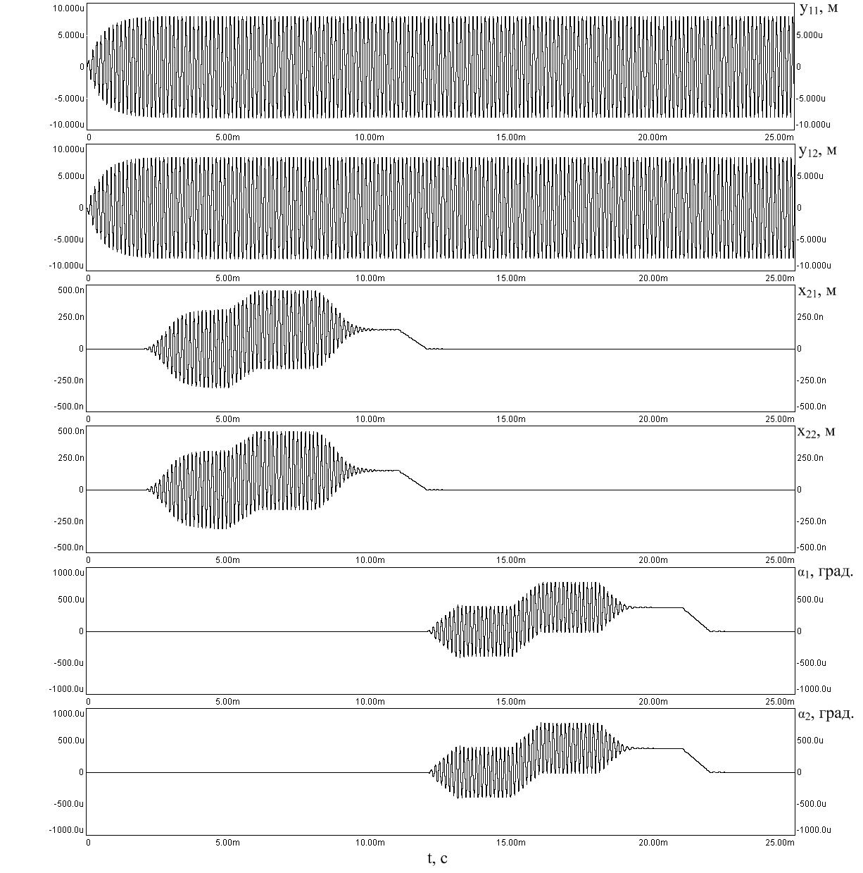
Рисунок 2 - Перемещения инерционных масс сенсора
под действием внешних воздействий

Относительная чувствительность к угловой скорости Ω_{z} составляет 10,0 мкВ / град./с. Относительная чувствительность к линейному ускорению а_{х} – 7,0 мкВ / м/с². Относительная чувствительность к угловой скорости Ω_{х} составляет по 9,0 мкВ / град./с. Относительная чувствительность к линейному ускорению а_{z} – 10,0 мкВ / м/с².
Как видно из результатов моделирования, предложенная конфигурация конструкции наномеханического сенсора угловых скоростей и линейных ускорений LR-типа с ISOD-подвесом и двумя осями чувствительности является оптимальной. В результате обработки выделены сигналы, несущие информацию исключительно о колебаниях элементов сенсорной микросистемы под действием угловых скоростей и о перемещениях чувствительных элементов под действием линейных ускорений по двум осям чувствительности.

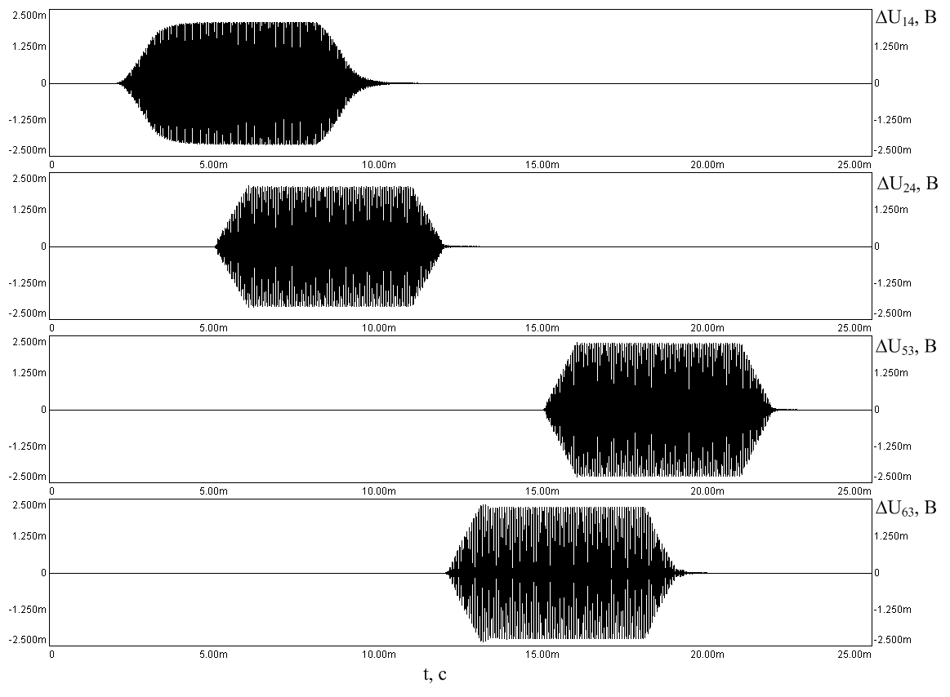
Рисунок 3- Изменения сигналов НМГА под действием
угловых скоростей и линейных ускорений

Полученные результаты моделирования сенсора угловых скоростей и линейных ускорений на основе углеродных нанотрубок могут использоваться при проектировании многоосевых сенсорных микросистем.
Исследование выполнено при поддержке Министерства образования и науки Российской Федерации, соглашение 14.А18.21.2052 «Разработка технологии формирования наноструктурированных материалов и гибридных сенсорных систем на их основе»

Литература

1. В.Д.Вернер, П.П.Мальцев, А.А.Резнев, А.Н.Сауров, Ю.А.Чаплыгин. Современные тенденции развития микросистемной техники // Нано- и микросистемная техника.– 2008.– №8.– С. 2-6.
2. В.Я.Распопов. Микромеханические приборы. – М.: Машиностроение.– 2007. – 400 с.
3. С.П.Тимошенков. Элементы микроэлектромеханических систем, реализуемых на составных структурах // Микросистемная техника.– 2002.– №4.– С. 3-6.
4. Пат. 2304273 Россия МКИ G 01 С 19/56, G 01 P 9/04. Интегральный микромеханический гироскоп на основе углеродных нанотрубок.
5. И.Е.Лысенко. Теория микромеханических сенсоров угловых скоростей и линейных ускорений LR-типа // Известия ЮФУ. Технические науки.– Таганрог: Изд-во ТТИ ЮФУ, 2009.– №1.– С.123-128.

